**Маковский Александр Юрков (Makowski Alexander)**

31 августа 1792 г – крещение (НИАБ 136-13-894, лист 11об, №54/1792-р (ориг)), (РГИА 823-2-18, лист 245,№24/1792-р (коп)).

**НИАБ 136-13-894:** Лист 16об. **Метрическая запись №54/1792-р (ориг).**

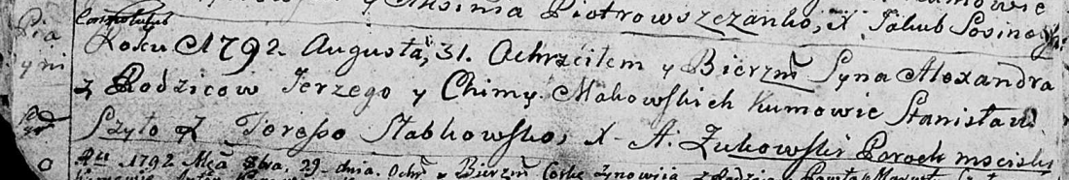

Дедиловичская Покровская церковь. 31 августа 1792 года. Метрическая запись о крещении.

Makowski Alexander – сын родителей с деревни Пядaнь.

Makowski Jerzy – отец.

Makowska Chima – мать.

Szyło Stanislaw - кум.

Słabkowska Teresa - кума.

Żukowski A. – ксёндз, администратор Мстижской церкви.

**РГИА 823-2-18:** Лист 245. **Метрическая запись №24/1792-р (коп).**

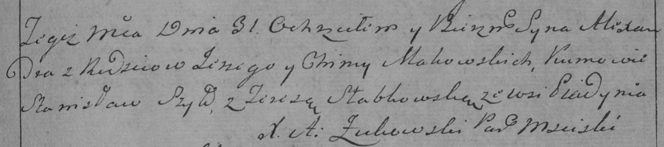

Дедиловичская Покровская церковь. 31 августа 1792 года. Метрическая запись о крещении.

Makowski Alexander – сын родителей с деревни Пядань.

Makowski Jerzy – отец.

Makowska Chima – мать.

Szyło Stanisław – кум.

Słabkowska Teresa – кума.

Jazgunowicz Antoni – ксёндз.